|  |  |
| --- | --- |
| **Gerb-BMSTU_01** | **Министерство науки и высшего образования Российской Федерации**  Калужский филиал  федерального государственного бюджетного  образовательного учреждения высшего образования  ***«Московский государственный технический университет имени Н.Э. Баумана (национальный исследовательский университет)»***  ***(КФ МГТУ им. Н.Э. Баумана)*** |

**ФАКУЛЬТЕТ** ***ИУК «Информатика и управление»***

**КАФЕДРА** \_\_***ИУК4 «Программное обеспечение ЭВМ, информационные технологии»***

**ЛАБОРАТОРНАЯ РАБОТА №6**

**«Методы вывода при учете неопределенности. Пример экспертной системы с неопределенностями в фактах и правилах»**

**ДИСЦИПЛИНА: «Экспертные системы»**

|  |  |  |
| --- | --- | --- |
| Выполнил: студент гр. ИУК4-52Б | | \_\_\_\_\_\_\_\_\_\_\_\_\_\_\_\_\_ ( Карельский М.К. )  (Подпись) |
| Проверил: | | \_\_\_\_\_\_\_\_\_\_\_\_\_\_\_\_\_ ( Амеличев Г.Э. )  (Подпись) |
| Дата сдачи (защиты):  Результаты сдачи (защиты): | | |
|  | - Балльная оценка:  - Оценка: | |

Калуга, 2022

**Цель:** формирование практических навыков работы с нечеткими правилами в FuzzyCLIPS.

**Задачи:**

1. Научиться работать в FuzzyCLIPS,
2. Изучить процесс согласования нечетких правил,
3. Познакомиться с методами вывода нечетких правил,
4. Изучить модели нечеткого вывода, сравнить результаты.

**Предметная область** – фрукты Таиланда

**Листинг:**

(deftemplate weight

60 3000 g (

(small (60 1) (100 0))

(medium (80 0) (1500 1) (2000 0))

(large (1000 0) (3000 1))

)

)

(deftemplate size

0 100 (

(small (0 1) (50 0))

(medium (25 0) (50 1) (75 0))

(large (50 0) (100 1))

)

)

(defrule Rule01

(weight small) => (assert (size small)) )

(defrule Rule02

(weight medium) => (assert (size medium)) )

(defrule Rule03

(weight large) => (assert (size large)) )

(defrule start

(initial-fact)

=>

(set-fuzzy-inference-type max-prod)

;(set-fuzzy-inference-type max-min)

(printout t crlf "===> Enter weight: ")

(bind ?t (read))

(if (eq ?t 0)

then (halt)

else (assert (weight (pi 0 ?t)))

)

)

(defrule ShowResults

(declare (salience -100))

?ind <- (size ?d)

=>

(plot-fuzzy-value t "\*" nil nil ?ind)

(printout t "===> Inference Type: "

(get-fuzzy-inference-type) crlf)

(printout t "===> Defuzzification:" crlf)

(printout t " COG algorithm: "

(moment-defuzzify ?ind) crlf)

(printout t " MOM algorithm: "

(maximum-defuzzify ?ind) crlf))

**Результат:**

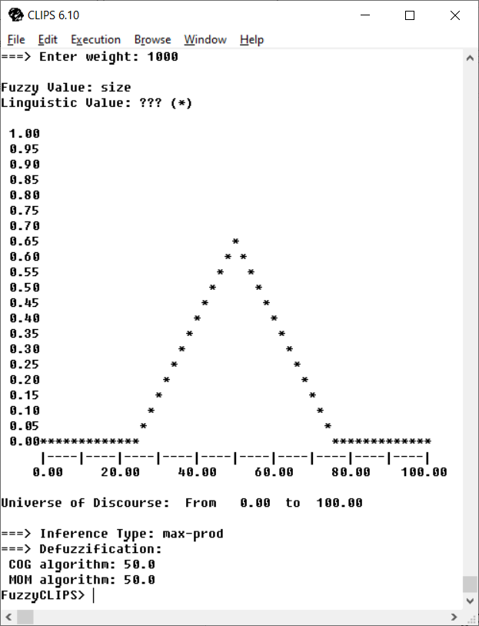

Рис. 1. Результат

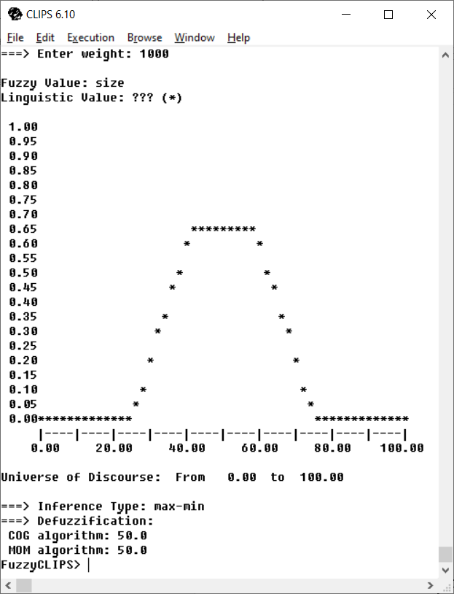

Рис. 2. Результат

**Вывод:** в ходе выполнения лабораторной работы были получены практические навыки работы с нечеткими правилами в FuzzyCLIPS.